封面 97學年舊社國小願景實踐課程教學省思表
- 適用年級： 一年級
- 課程實施時間: □ 上學期 ( 月 日~ 月 日)
下學期 ( 3 月27 日~3 月 27 日)
- 教材名稱：我愛我班
- 教學領域：綜合活動
- 教材編寫者:江明霞、張語軒
- 參考資料：95學年度一年級我愛我班教案
- 願景課程:(請勾選)
學校願景 | 教育目標 | 核心價值 | 課程實踐
快樂 | - 孩子能安全快樂的學習 | - 安全樂觀 | □安全教育課程
愛 | - 孩子愛自己  - 孩子愛社區  - 孩子愛自然 | - 愛閱讀  - 愛家鄉  - 愛護環境 | □閱讀課程  □綜合自編課程  □環境教育課程
和諧 | - 孩子學習溝通與尊重，建立良好的人際關係 | - 尊重  - 溝通  - 合作  - 分享 | □人權法治課程  □性別教育課程<上學期實施>  v家庭教育<下學期實施>
夢想 | - 孩子透過合作學習，與他人共築夢想 | - 積極  - 希望 | - 合作學習課程
勇於改變 | - 孩子培養自省、自覺的能力，勇於創新。 | - 自省  - 創造與突破 | - 小荳荳進化時間課程
自我實現 | - 孩子發展潛能，培養終身學習的能力。 | - 實踐  - 發展潛能  - 終身學習的能力  - 察覺進化 | - 小荳荳進化時間課程

目錄
一、主題名稱……………………………………………………p.3
二、上課節數……………………………………………………p.3
三、設計理念……………………………………………………p.3
四、教學目標與相關能力指標…………………………………p.3
五、教學活動
活動一: ( 繪本欣賞 )………………………………p.4
活動二: (討論與書寫省思單 )………………………………p.4~p.5
六、教學資源……………………………………………………p.6
七、評量方式……………………………………………………p.6
八、教學成果
(一)教學活動照片………………………………………………p.6~p.7
九、教學後反思……………………………………………………p.7~p.8
十、 附件……………………………………………………………p.9

◎檔案內容
一、主題名稱：我愛我班
二、上課節數：兩節
三、設計理念（創意教學背景說明）：
希望透過欣賞繪本「培培點燈」及之後的分享討論的活動讓孩子反思自己在班級中的角色和責任，而再進一步透過實際的團體遊戲活動讓孩子學習與人合作，加深孩子對團隊合作重要性的體認。
四、教學目標與相關能力指標：

能力指標  (請列出代號和文字說明) |   教學目標
＊綜合  1-1-2認識自己在家庭與班級中的角色  3-1-2體會團隊合作的意義，並能關懷團隊的成員 | 1-1-2-1.能說出自己在家庭和班級中扮演的角色。  1-1-2-2.能思考自身角色在班級中應有的行為表現。  3-1-2-1.能說出自己的想法讓班級成員知道。  3-1-2-2.能與他人合作完成任務。
＊語文  B-1-2 能確實把握聆聽的方法。  E-1-7 能掌握閱讀的基本技巧。  C-1-4 能把握說話主題。  A-1-5 能應用注音符號，記錄訊息，表達意見。 | 1-2-10-7 能邊聆聽，邊思考。  1-7-5-2 能理解在閱讀過程中所觀察到的訊息。  1-4-9-3 能依主題表達意見。  1-5-7-2 能應用注音符號，輔助記錄訊息。

五、教學活動
教學目標 | 教學設計流程 | 時間 | 教學  資源 | 評量重點
1-2-10-7 能邊聆聽，邊思  考。  1-7-5-2 能理解在閱讀過程中所觀察到的訊息。  1-1-2-1.能說出自己在家庭和班級中扮演的角色。  1-4-9-3 能依主題表達意見。  3-1-2-1.能說出自己的想法讓班級成員知道。  3-1-2-2.能與他人合作完成任務。  1-5-7-2 能應用注音符號，輔助記錄訊息。 | 活動一:繪本欣賞  一、引起動機  播放「培培點燈」繪本VCD—故事大意  很久很久以前，在那個沒有電力的年代，小義大利城裡的路燈都必須用手點燃，培培住在桑樹街的一間小公寓裡。他的家境十分貧困，所以，雖然他只是一個小男孩，仍然必須去找份工作。但是爸爸卻不願意他的兒子去做像點燈這類的工作。培培努力想贏得爸爸對他的尊重，直到一個漆黑的夜晚。當個點燈人變成「最棒的工作」。  二、發展活動  教師提問：  1.培培為什麼急著找工作？(幫家中賺錢)  2.培培找到了什麼工作？  (點亮路燈)  3.剛開始，培培的爸爸喜歡這個工作嗎？(不喜歡)  4. 後來，培培的爸爸喜歡這個工作嗎？(喜歡)  5.最後，培培有沒有從這個工作得到快樂和成就感？(有，再小的工作，只要能服務大家，都是有貢獻的)  6.小朋友，你們在家中擔任的角色是什麼(孩子)？應有的工作又是什麼？(自由發揮)  7.小朋友，你們在學校、班級中擔任的角色是什麼？(學生、班級幹部、班級成員、……) 應有的工作又是什麼？(讀書、管理自己、打掃環境、爭取榮譽、團結合作、……)  教師總結：雖然大家年紀還小，在家中和學校所分配的工作內容較為簡單容易，但再小的工作，只要能做好，能服務大家，都是有貢獻的、重要的)  、☺團體遊戲：  透過團體遊戲學習與人合作，加深對團隊合作重要性的體認。  三、綜合活動  ☺：完成學習單 | 5  分  鐘  15  分  鐘  20  分  鐘  40  分  鐘 | 「培培點燈」繪本VCD、學習單1張、海報紙各組一張。 | 能邊聆聽，邊思考。  理解在閱讀過程中所觀察到的訊息。  能說出自己在家庭和班級中扮演的角色  能依主題表達意見。  能說出自己的想法讓班級成員知道。  能與他人合作完成任務。
六、教學資源：「培培點燈」繪本VCD、學習單1張、海報紙各組一張。
七、評量方式：教室觀察、學習單（如附件一）
八、教學成果：
(一)教學活動照片
照片 | 文字說明
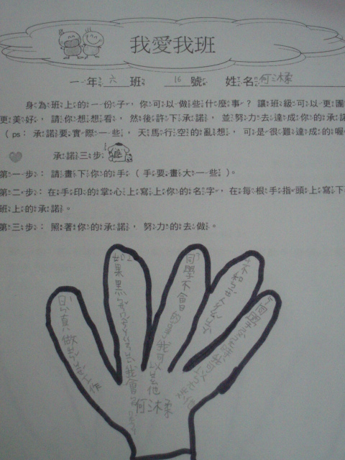 | 學習單
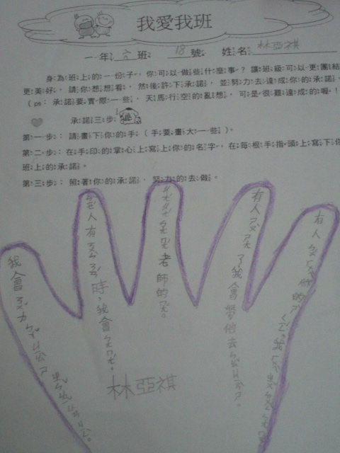 | 學習單
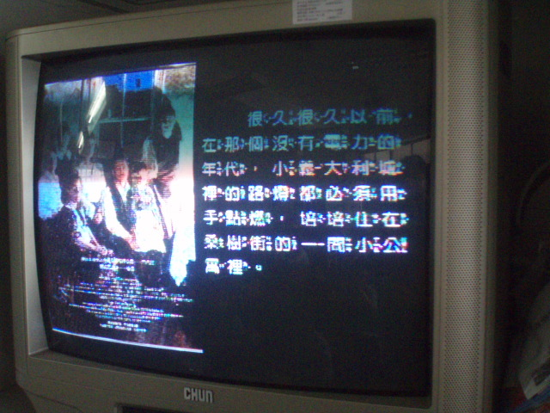 | 培培點燈

九、教學後反思：
一年級孩子入校園已經一年了，孩子對為什麼要上學這一件事不是很清楚，對於自己在班級的角色也不知，藉由培培點燈的影片讓孩子知道，自己在班級中是有自己存在的價值的，孩子可以在班級中貢獻自己小小的力氣，即可換取全班的便利這也是一件有意義的事。
本次活動後的延伸活動吾人發現，在討論的過程中，學生認為有禮貌也是愛班級的表現，經一連串的討論，大家發現有禮貌會循環，會有好的學習與快樂，另一延伸活動是訪問7位同學，問問他們想為班級做什麼好事？將同學的大頭照畫下並寫下感謝他的幫忙的話，這樣的活動似乎更有意思了。
(附件一)

我愛我班
一年 班 號 姓名
身為班上的一份子，你可以做些什麼事？讓班級可以更團結、更美好，請你想想看，然後許下承諾，並努力去達成你的承諾。
（ps：承諾要實際一些，天馬行空的亂想，可是很難達成的喔！）
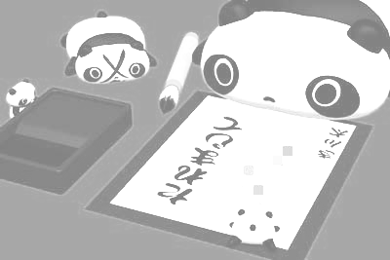


承諾三步驟：
第一步：請將你的左手或右手描下來。
第二步：在手印的掌心上寫上你的名字，在每
根手指頭上寫下你對班上的承諾。
第三步：照著你的承諾，努力的去做。

